EDITORIAL Rev. Methodo 2024;9(1) :S 01-03 https://doi.org/10.22529/me.2024.9S(1)01
01

Solicitado 20 Mar. 2023 | Recibido 10 May. 2024 | Publicado 14 Jun. 2024
Congreso Internacional Desarrollo sostenible: avances y procesos desde la alimentación y la nutrición

International Congress on Sustainable Development: Advances and Processes in Food and Nutrition
El “Congreso Internacional Desarrollo sostenible: avances y procesos desde la alimentación y la nutrición”, fue organizado por la Carrera de Licenciatura en Nutrición de la Universidad Católica de Córdoba.
El rol del Licenciado en Nutrición en la transformación de los sistemas agroalimentarios es fundamental e intransferible. Es urgente la necesidad de destacar esta responsabilidad de incumbencias y la necesidad de articular acciones intersectoriales e interdisciplinarias. El mundo atraviesa una coyuntura crítica que fue agravada por el COVID 19. En el año 2015, los estados miembros de la Organización de las Naciones Unidas adoptaron la Agenda 2030 para el Desarrollo Sostenible, que incluye 17 Objetivos de Desarrollo Sostenible (ODS), estos son un llamado universal a la adopción de medidas para poner fin a la pobreza, proteger el planeta y garantizar que todas las personas gocen de paz y prosperidad¹.
La alimentación es un derecho humano básico y es un aspecto esencial para el desarrollo y bienestar de los individuos. En la actualidad nos enfrentamos a grandes desafíos tales como la malnutrición, que abarca tanto la desnutrición, las deficiencias de micronutrientes y la epidemia del sobrepeso/obesidad, junto a la degradación del medio ambiente y los recursos naturales².
Los principios rectores de la dieta sostenible, definidos por la Organización de las Naciones Unidas para la Agricultura y Alimentación (FAO) y la Organización Mundial de la Salud (OMS)², se centran en tres aspectos. 1) Aspectos de salud, que resaltan el papel de la lactancia materna en las primeras etapas de la vida, el consumo de alimentos no procesados o mínimamente procesados libres de agentes que puedan causar enfermedades transmitidas por los alimentos y alimentación balanceada, consistente con recomendaciones internacionales, que no exceda las necesidades de energía con el fin de reducir los riesgos de enfermedades crónicas no transmisibles. 2) Impactos ambientales al reducir y mantener objetivos establecidos para la contaminación química y de gases, el uso del agua y la tierra, y la preservación de la biodiversidad de los productos alimenticios. 3) Aspectos socioculturales, hacer que los alimentos sean accesibles y asequibles para todos los miembros de la población, considerando la cultura y las prácticas culinarias locales³.
Estos principios rectores subrayan el papel que desempeña la nutrición en la consecución de los ODS a nivel nacional, especialmente los objetivos número 1: Fin de la Pobreza, número 2 Hambre Cero, nº 3: Salud y Bienestar, nº 4: Educación de Calidad, nº 5: Igualdad de Género, n º12: producción y consumo responsable y n º13: acción por el Clima².
El abordaje de estos temas tanto en las conferencias como en los talleres nos permitió no solo conocer más y actualizarnos, sino también contribuir activamente con experiencias propias compartidas que facilitó la construcción de redes de trabajo y estudio. Este enfoque participativo es esencial para generar estrategias aplicables y efectivas que puedan ser adaptadas a diferentes contextos locales y regionales.
La realización de este congreso en nuestra Facultad de Ciencias de la Salud, ha sido una oportunidad única para posicionarnos como pioneros en el encuentro para el abordaje de innovación y liderazgo en sostenibilidad a nivel nacional e internacional. No solo atraerá proyectos científicos de trabajo en red intersectorial, sino que también nos permitió asumir un rol proactivo en la implementación de los ODS de las Naciones Unidas.
Es por ello que resulta crucial promover la participación de la comunidad local incluyendo a jóvenes, organizaciones no gubernamentales y ciudadanos interesados. La educación y la sensibilización son fundamentales para garantizar que los principios discutidos en el congreso se traduzcan en acciones concretas y sostenibles.
Es importante destacar que este tipo de eventos no solo benefician a los especialistas y profesionales del sector, sino también a la comunidad en general. La difusión de conocimientos y la concientización sobre la importancia del desarrollo sostenible pueden inspirar a más personas a tomar medidas en su vida diaria, para el aporte a la sostenibilidad.
Este evento no solo resultó un hito para nuestra comunidad universitaria, sino también un paso significativo hacia un futuro más justo y sostenible para todos.
Afrontar la complejidad que entraña la sostenibilidad alimentaria es una responsabilidad de todos, para ello es necesario que desde la academia aportemos una base de conocimientos sobre determinantes multidisciplinarios y posibles intervenciones. Desde la Licenciatura en Nutrición de la UCC, buscamos con este congreso poner en debate la responsabilidad y la necesidad de trabajar juntos por el cuidado de la casa común, con una mirada desde los ODS hacia el espacio laboral y de responsabilidad de cada actor de la comunidad. La gran diferencia y el cambio lo lograremos cuando cada uno sea parte de transformar el mundo hacia un sistema alimentario sostenible y nutricionalmente productivo para que el crecimiento sea sano y sostenible para todo aquel que lo habita.
02

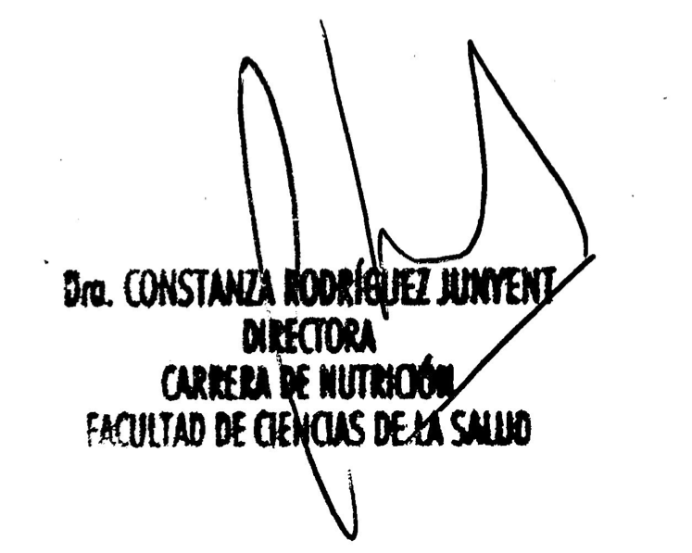

Dra. Constanza Rodríguez Junyent

Bibliografía
1. Programa de las Naciones Unidas para el Desarrollo. ¿Qué son los Objetivos de Desarrollo Sostenible? [Consulta: 20 de abril de 2024]. Disponible en: https://www.undp.org/es/sustainable-development-goals
2. FAO/OMS. Dietas Saludables Sostenibles - Principios Rectores. Roma, 2020. [Consulta: 25 de abril de 2024]. Disponible en: https://doi.org/10.4060/ca6640es
3. Gibas-Dorna M, Zukiewicz- Sobczak W. Sustainable Nutrition and Human Health as Part of Sustainable Development. Nutrients. 2024; 16: 225. [Consulta: 28 de abril de 2024]. Disponible en: https://doi.org/10.3390/nu16020225



03

xx

